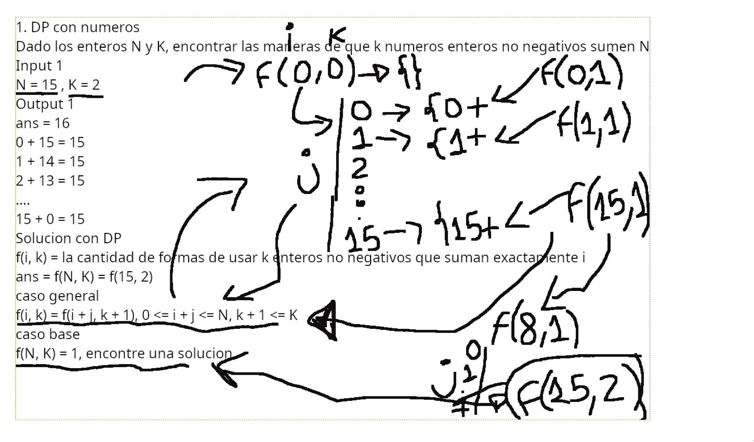

1. DP con numeros

Dado los enteros N y K, encontrar las maneras de que k numeros enteros no negativos sumen N

Input 1

N = 15 , K = 2

Output 1

ans = 16

0 + 15 = 15

1 + 14 = 15

2 + 13 = 15

....

15 + 0 = 15

Solucion con DP

f(i, k) = la cantidad de formas de usar k enteros no negativos que suman exactamente i

ans = f(N, K) = f(15, 2)

caso general

f(i, k) = f(i + j, k + 1), 0 <= i + j <= N, k + 1 <= K

caso base

f(N, K) = 1, encontre una solucion

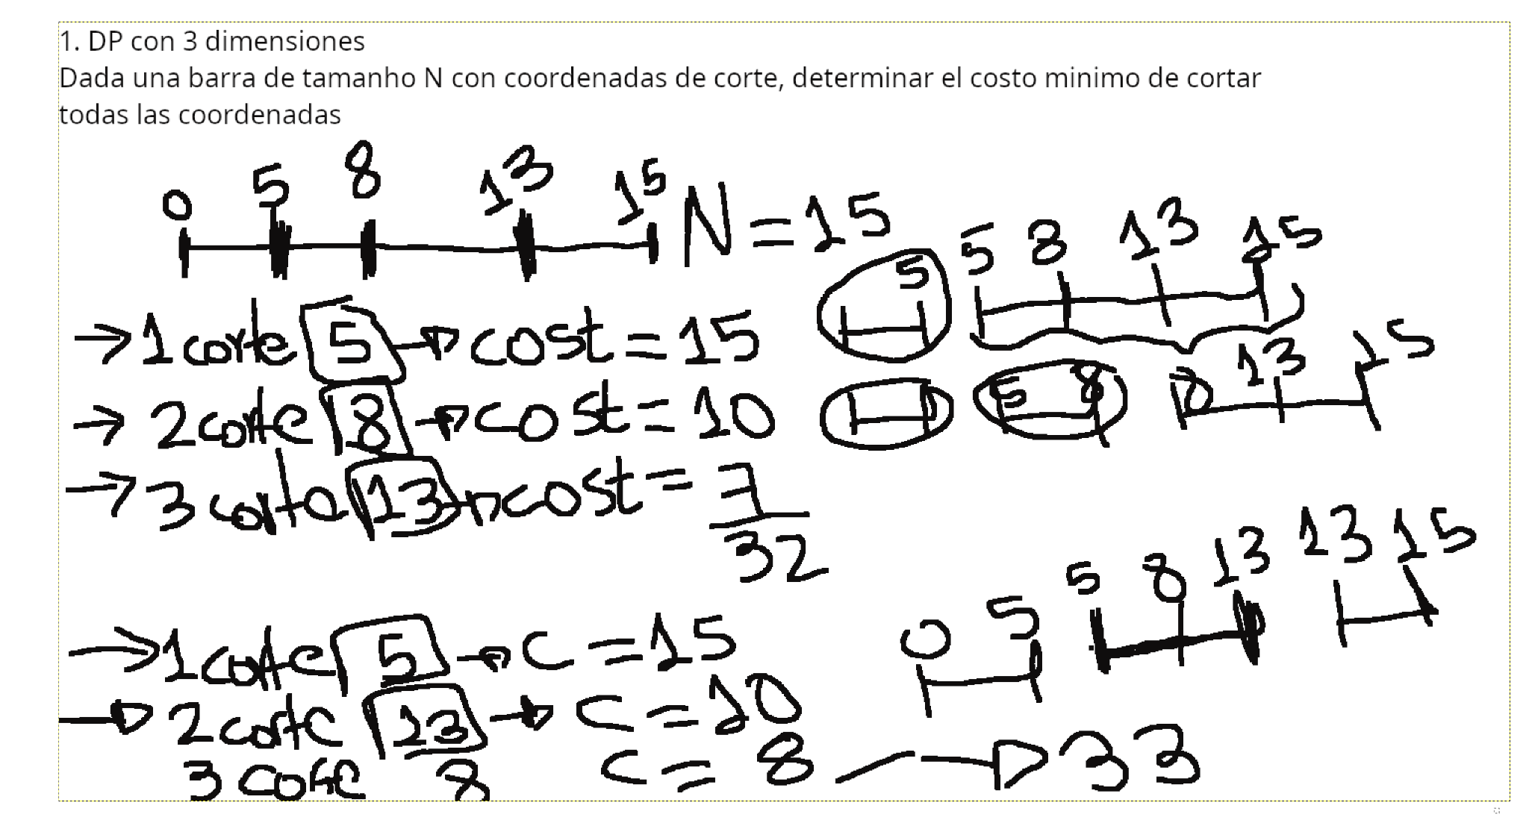

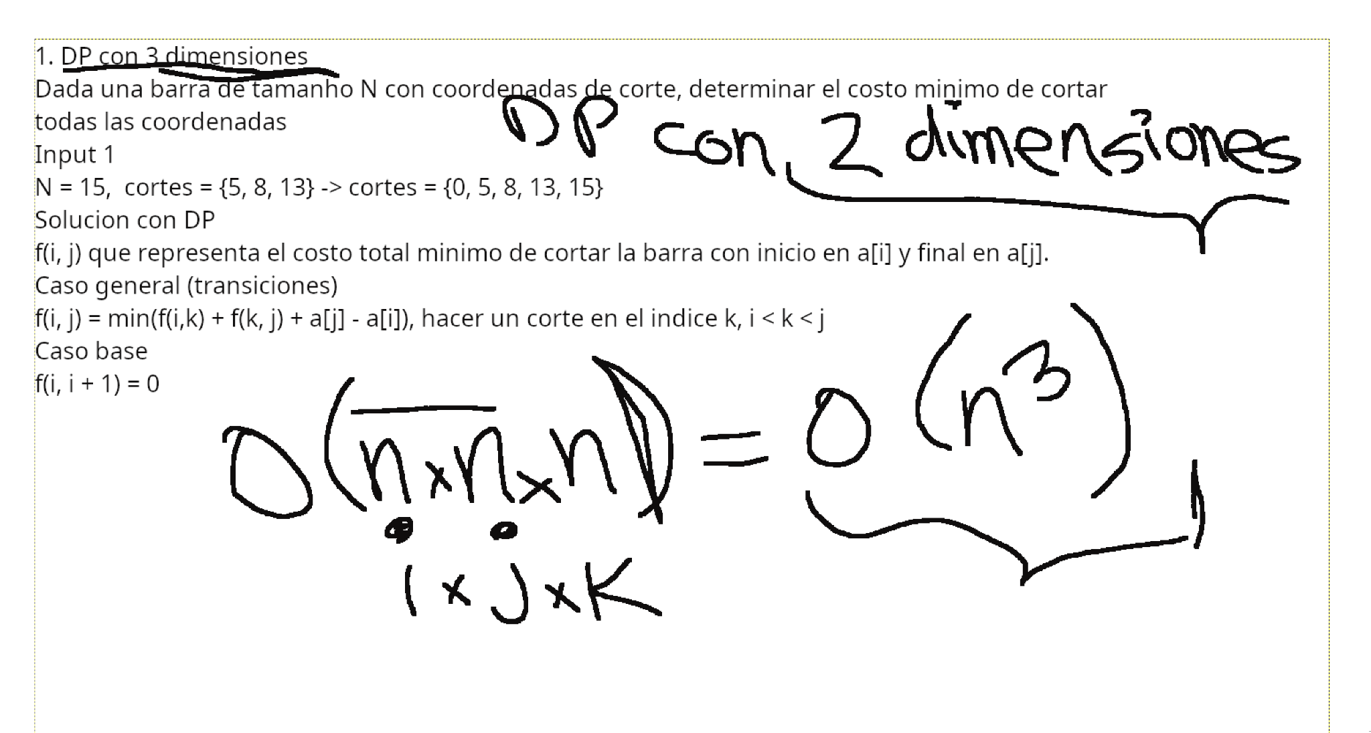

1. DP con 3 dimensiones

Dada una barra de tamanho N con coordenadas de corte, determinar el costo minimo de cortar

todas las coordenadas

Input 1

N = 15, cortes = {5, 8, 13} -> cortes = {0, 5, 8, 13, 15}

Solucion con DP

f(i, j) que representa el costo total minimo de cortar la barra con inicio en a[i] y final en a[j].

Caso general (transiciones)

f(i, j) = min(f(i,k) + f(k, j) + a[j] - a[i]), hacer un corte en el indice k, i < k < j

Caso base

f(i, i + 1) = 0